|  |  |  |
| --- | --- | --- |
| **Nama & NPM** | **Topik:** | **Tanggal:** |
| **Donna Zelvia Alvera. D**  **G1F024018**  **Khusnul Hidayati**  **G1F024032**  **Vivilia Regita Pramesti**  **G1F024060** | **IF dan SWICH Java** | **23 September 2024** |

**[No. 1] Identifikasi Masalah:**

1. Uraikan permasalahan dan variabel

Jawab:

1.    **Diketahui data penilaian mata kuliah di Universitas Bengkulu sebagai berikut:**

|  |  |  |
| --- | --- | --- |
| Nilai Abjad | Nilai angka Mutu | Rentang Nilai |
| A | 4 | 85-100 |
| A- | 3,75 | 80-84 |
| B+ | 3,5 | 75-79 |
| B | 3 | 70-74 |
| B- | 2,75 | 65-69 |
| C+ | 2,5 | 60-64 |
| C | 2 |  |

1.1.     Rekomendasikan langkah kerja dan flowchart susunan percabangan sesuai dengan data tersebut.

1.2.    Desain susunan kode program untuk memeriksa nilai angka yang dimasukkan oleh pengguna ke dalam nilai abjad tertentu.

Jawab :

* 1. Flowchart

“Masukkan nilai | | | (0-100)”

If: Apakah nilai >= 85

**True**

"Nilai Abjad: A, Mutu: 4.0"

If: Apakah nilai >= 80

"Nilai Abjad: A-, Mutu: 3.75"

**True**

If: Apakah nilai >= 75

**True**

"Nilai Abjad: A-, Mutu: 3.5"

If: Apakah nilai >= 70

**True**

"Nilai Abjad: B+, Mutu: 3.0"

If: Apakah nilai >= 65

**True**

"Nilai Abjad: B-, Mutu: 2.75"

"Nilai Abjad: C+, Mutu: 2.5"

**True**

If: Apakah nilai >= 60

"Nilai Abjad: C, Mutu: 2.0"

If: Apakah nilai >= 50

**True**

If: Apakah nilai >= 0

**True**

"Nilai Abjad: D, Mutu: 1.0"

**False**

"Nilai tidak valid"

**[No.1] Analisis dan Argumentasi**

1. Saya mengusulkan permasalahan ini dapat diatasi dengan cara membuat program sederhana yang meminta pengguna untuk memasukkan nilai angka dan mengonversinya menjadi nilai abjad tertentu.
2. Alasan solusi ini karena dengan menggunakan program ini, untuk menghitung dan menampilkan nilai akademik akan lebih cepat dan lebih efektif.

**[No.1 ] Penyusunan Algoritma dan Kode Program**

1. Algoritma

Algoritma adalah langkah-langkah penyelesaian masalah.

1. Membuat import kelas scanner.
2. Mendeklarasikan kelas KelompokIF dan metode main.
3. Membuat objek Scanner untuk mengambil input dari pengguna.
4. Menampilkan prompt untuk memasukkan nilai angka.
5. Mengambil nilai dari input.
6. Gunakan serangkaian pernyataan if-else untuk memeriksa rentang nilai yang dimasukkan.
7. Jika nilai antara 85-100, cetak "A, Mutu: 4.0".
8. Jika nilai antara 80-84, cetak "A-, Mutu: 3.75".
9. Jika nilai antara 75-79, cetak "B+, Mutu: 3.5".
10. Jika nilai antara 70-74, cetak "B, Mutu: 3.0".
11. Jika nilai antara 65-69, cetak "B-, Mutu: 2.75".
12. Jika nilai antara 60-64, cetak "C+, Mutu: 2.5".
13. Jika nilai antara 50-59, cetak "C, Mutu: 2.0".
14. Jika nilai antara 0-49, cetak "D, Mutu: 1.0"
15. Jika nilai tidak dalam rentang 0-100, cetak pesan kesalahan.
16. Kode program dan luaran
17. Screenshot/ Capture potongan kode dan hasil luaran

Beri komentar pada kode yang di Screenshot

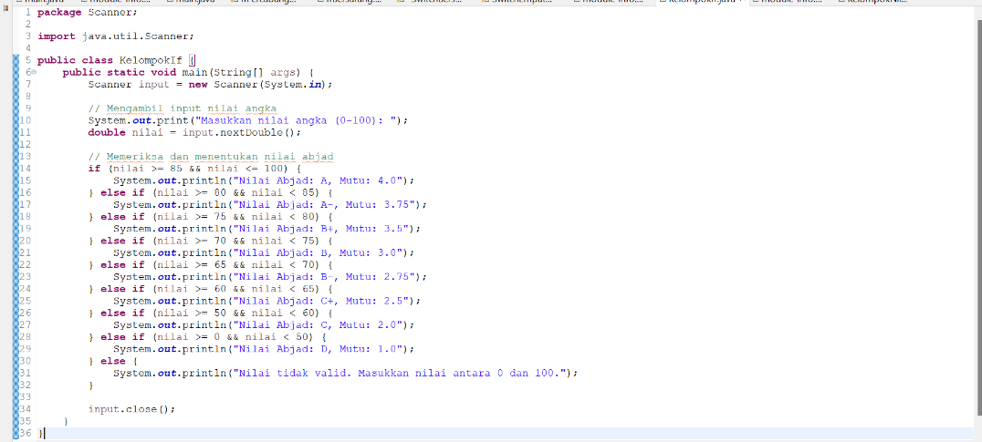

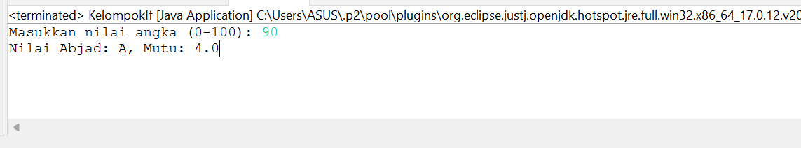

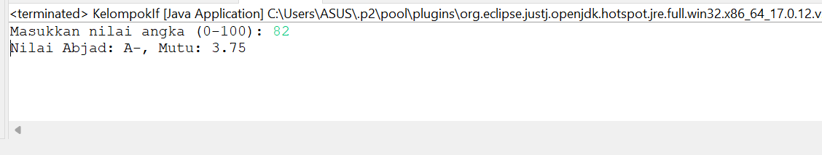

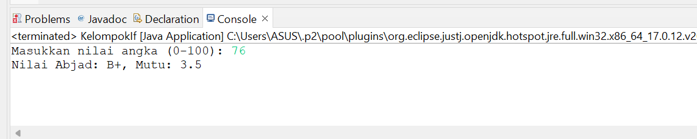

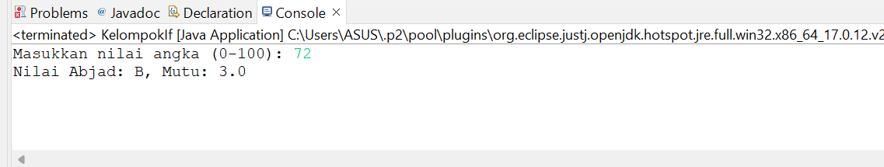

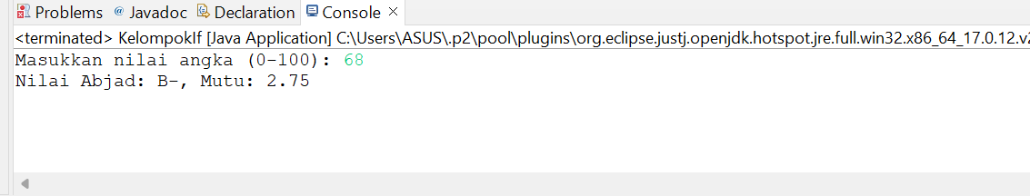

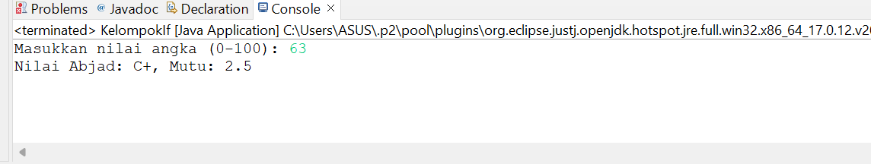

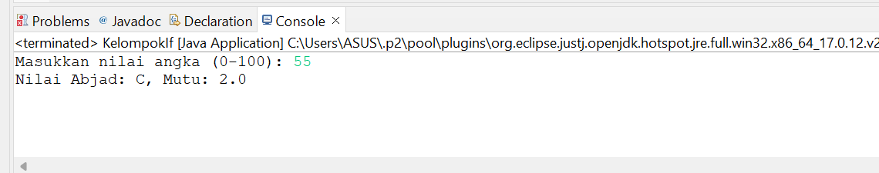

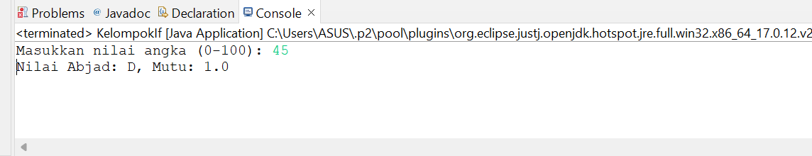

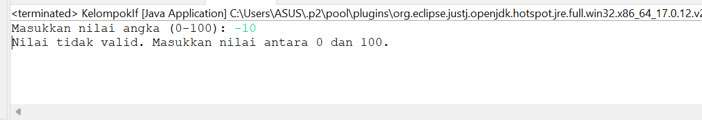

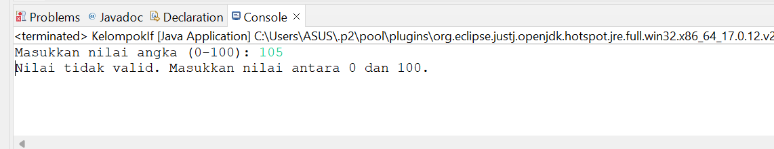

1. Analisa luaran yang dihasilkan   
   Contoh:

Luaran telah sesuai dengan program yang disusun.   
Tipe data yang ditampilkan juga sedah sesuai dengan kebutuhan dan permintaan data.

**[No.1] Kesimpulan**

1. **Analisa**
2. Susunlah kesimpulan berdasarkan permasalahan, algoritma, dan kode program!
3. Permasalahan

* Membuat susunan kode program untuk memeriksa nilai angka yang dimasukkan oleh pengguna ke dalam nilai abjad tertentu.

1. Algoritma

* Membuat import kelas scanner.
* Mendeklarasikan kelas KelompokIF dan metode main.
* Membuat objek Scanner untuk mengambil input dari pengguna.
* Menampilkan prompt untuk memasukkan nilai angka.
* Mengambil nilai dari input.
* Gunakan serangkaian pernyataan if-else untuk memeriksa rentang nilai yang dimasukkan.
* Jika nilai antara 85-100, cetak "A, Mutu: 4.0".
* Jika nilai antara 80-84, cetak "A-, Mutu: 3.75".
* Jika nilai antara 75-79, cetak "B+, Mutu: 3.5".
* Jika nilai antara 70-74, cetak "B, Mutu: 3.0".
* Jika nilai antara 65-69, cetak "B-, Mutu: 2.75".
* Jika nilai antara 60-64, cetak "C+, Mutu: 2.5".
* Jika nilai antara 50-59, cetak "C, Mutu: 2.0".
* Jika nilai antara 0-49, cetak "D, Mutu: 1.0"
* Jika nilai tidak dalam rentang 0-100, cetak pesan kesalahan.

1. Apakah dasar alasan pengambilan keputusan Anda untuk kasus ini?

Jawab:

Dasar penganbilan keputusan ini adalah karena dalam program tersebut lebih cepat dan efektif untuk menghitung dan menampilkan nilai akademik.

**[No. 2] Identifikasi Masalah:**

1. Uraikan permasalahan dan variabel

Jawab:

**2.     Konstruksikan kode program dengan IF yang menghitung nilai IPK anda untuk data mata kuliah di semester 1 (gunakan data pada tabel dibawah),  
        dengan variasi nilai abjad yang diinput setiap anggota kelompok harus berbeda dan bervariasi (dalam range A hingga C)  
Contoh MK (kalian dapat mengubah kolom nilai sesuai keinginan masing-masing):**

|  |  |  |  |
| --- | --- | --- | --- |
| Nama MK | SKS | Nilai | Hitung |
| Pengantar Teknologi Informasi dan Komunikasi | 2 | A | 4 * 2 = 8 |
| Sistem Digital | 3 | B+ | 3.5 * 3 = 10.5 |
| Komputer dan Pemrograman | 3 | A | 4 * 3 = 12 |
| Pengantar Sistem multimedia | 2 | B+ | 3.75 * 2 = 7.5 |
| IPK | 10 |  | (8 + 10.5 + 12 + 7.5) / 10  **IPK = 3.75** |

Petunjuk:  
Rumus perhitungan IPK = ( total jumlah (sks * nilai)) / jumlah sks

.

**[No.2] Analisis dan Argumentasi**

1. Saya mengusulkan permasalahan ini dapat diatasi dengan cara membuat program yang menghitung IPK berdasarkan input nilai abjad dan SKS untuk setiap mata kuliah yang diambil, menggunakan struktur control if untuk menentukan mutu masing – masing nilai.
2. Alasan solusi ini karena program ini memungkinkan pengguna untuk menghitung IPK secara otomatis, yang mengurangi kemungkinan kesalahan dalam perhitungan manual.

**[No.2 ] Penyusunan Algoritma dan Kode Program**

1. Algoritma

Algoritma adalah langkah-langkah penyelesaian masalah.

1. Mulai
2. Membuat variabel untuk total SKS, total nilai, dan jumlah mata kuliah.
3. Untuk setiap mata kuliah, masukkan nama mata kuliah, SKS, dan nilai.
4. Gunakan if untuk menentukan nilai mutu berdasarkan nilai abjad yang dimasukkan.
5. Kalikan nilai mutu dengan SKS untuk mendapatkan total nilai untuk mata kuliah tersebut.
6. Tambahkan total SKS dan total nilai.
7. Menghitung IPK = total nilai / total SKS.
8. Tampilkan IPK yang dihitung.
9. Selesai
10. Kode program dan luaran
11. Screenshot/ Capture potongan kode dan hasil luaran

Beri komentar pada kode yang di Screenshot

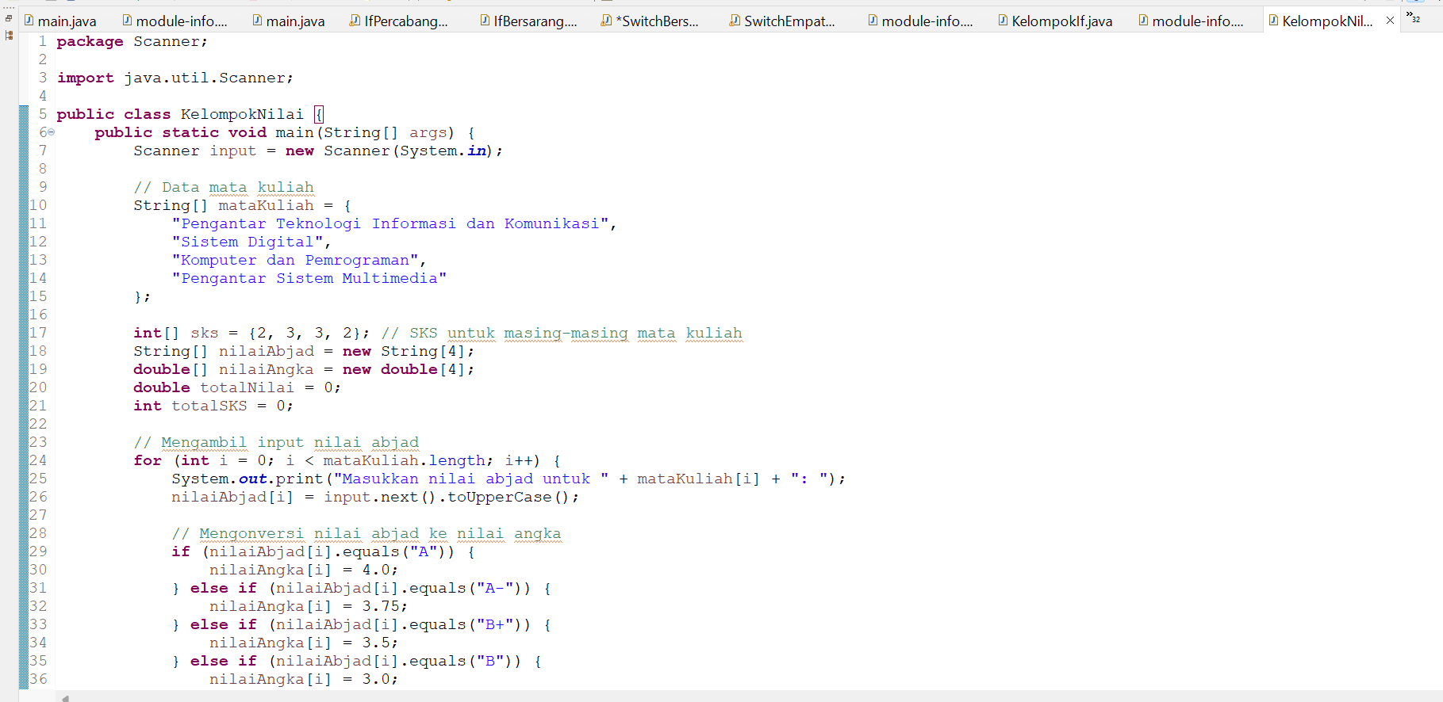

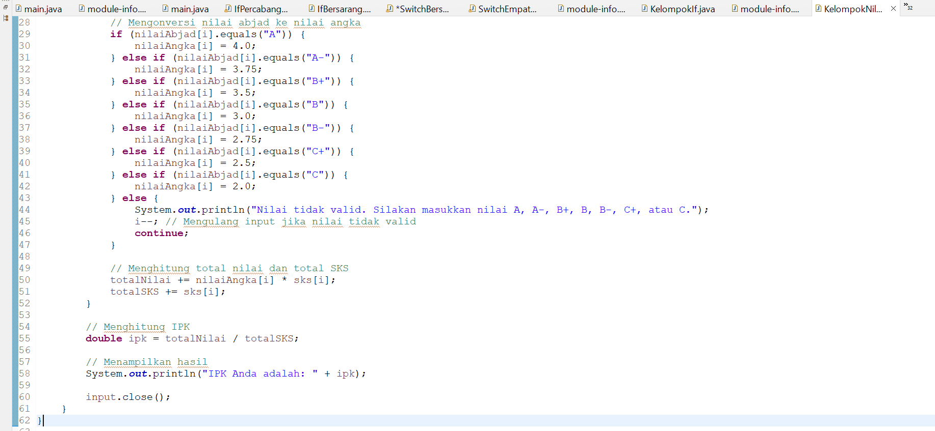

1. Analisa luaran yang dihasilkan   
   Contoh:

Luaran telah sesuai dengan program yang disusun.   
Tipe data yang ditampilkan juga sudah sesuai dengan kebutuhan dan permintaan data.

**[No.1] Kesimpulan**

1. **Analisa**
2. Susunlah kesimpulan berdasarkan permasalahan, algoritma, dan kode program!
3. Permasalahan

* Membuat program yang menghitung IPK berdasarkan input nilai abjad dan SKS untuk setiap mata kuliah yang diambil, menggunakan struktur control if untuk menentukan mutu masing – masing nilai.

1. Algoritma

* Mulai
* Membuat variabel untuk total SKS, total nilai, dan jumlah mata kuliah.
* Untuk setiap mata kuliah, masukkan nama mata kuliah, SKS, dan nilai.
* Gunakan if untuk menentukan nilai mutu berdasarkan nilai abjad yang dimasukkan.
* Kalikan nilai mutu dengan SKS untuk mendapatkan total nilai untuk mata kuliah tersebut.
* Tambahkan total SKS dan total nilai.
* Menghitung IPK = total nilai / total SKS.
* Tampilkan IPK yang dihitung.
* Selesai

1. Apakah dasar alasan pengambilan keputusan Anda untuk kasus ini?

Jawab:

Dasar pengambilan keputusan untuk kasus ini adalah karena program ini memungkinkan pengguna untuk menghitung IPK secara otomatis, yang mengurangi kemungkinan kesalahan dalam perhitungan manual.

**Refleksi**

(Tuliskan singkat tentang pengalaman belajar, pemaknaan pengetahuan yang baru, tantangan yang dihadapi pada minggu tersebut. Ringkasan

Jawab:

Pada tugas kelompok kali ini, kami mendapatkan pengalaman dan pengetahuan baru mengenai konsep IF dan Switch. Banyak kesulitan yang kami alami. Tetapi, berkat kerjasama dan juga kekompakan kelompok kami, tugas ini berhasil kami selesaikan. Kami terus berdiskusi untuk setiap kesulitan pada pengerjaan tugas ini. Kami sepakat bahwa dengan adanya materi ini membantu kami dalam pemecahan masalah setiap kali ada kode yang salah dan perancangan atau menggambar flowchart.